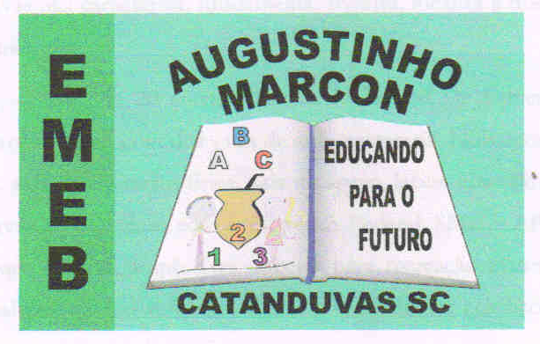 | Escola Municipal de Educação Básica Augustinho Marcon.  Catanduvas, outubro de 2020.  Diretora: Tatiana Bittencourt Menegat.  Assessora Técnica Pedagógica: Maristela Apª. Borella Baraúna.  Assessora Técnica Administrativa: Margarete Petter Dutra.  Professora: Leda Maria de Almeida  Aluno(a):  1º ano

ATIVIDADES DE CIÊNCIAS PARA A SEMANA DE 19 A 23 DE OUTUBRO

NOME COMPLETO:______________________________________________________________

A ÁGUA É MUITO IMPORTANTE PARA A SOBREVIVÊNCIA DO NOSSO PLANETA. DURANTE ESTA SEMANA VOCÊ DEVERÁ ASSISTIR OS LIKS ABAIXO PARA ENTENDER A IMPORTÂNCIA DA ÁGUA EM NOSSAS VIDAS E NO DIA A DIA, OS CUIDADOS QUE DEVEMOS TER COM O DESPERDÍCIO DA ÁGUA, OS ESTADOS EM QUE ÁGUA APARECE NA NATUREZA E NA COZINHA DA MAMÃE. SERÁ BEM LEGAL!!! DIVERTA-SE.

https://www.youtube.com/watch?v=HQYbLX7ieYo - A IMPORTÂNCIA DA ÁGUA

https://www.youtube.com/watch?v=32g2y3ACGaE - CUIDADOS PARA EVITAR O DESPERDÍCIO

https://www.youtube.com/watch?v=3CBUXs7eOoc – ESTADOS FÍSICOS DA ÁGUA

# AGORA QUE VOCÊ OUVIU MUITAS INFORMAÇÕES, VOCÊ FARÁ UM LINDO DESENHO SOBRE A ÁGUA (PODE SER NA NATUREZA, ONDE VOCÊ A UTILIZA, ALGUMA COISA QUE TE CHAMOU A ATENÇÃO NOS VÍDEOS ASSISTIDOS OU O QUE A SUA IMAGINAÇÃO CRIAR), PINTE E MANDE UMA FOTO PARA A PROFESSORA.

Que os anjinhos te protejam!!! Beijos

